体つくり運動　学習プリント７

　　　年　　　組　　　番　　氏名

テーマ７　体力を高める運動を組み合わせた運動の計画

＜学習のねらい＞

|  |
| --- |
| いままで学習した体力を高める運動を、健康に生活するための体力、運動を行うための体力を高めるなどの自己の体力に関するねらいを設定して、自分の健康や体力の実態と実生活に応じて、運動の計画を立て取り組んでみよう。  　これまで学習した知識や技能を活用して、健康や安全を確保するとともに、運動を継続する意義などを理解し、日常的に取り組める運動の計画を立て取り組むなどの自己の課題に応じた運動の取り組み方を工夫できるようになりましょう。 |
|
|

キーワード：健康診断、体力測定、トレーニング計画の立案

参考になる資料：学校で使っている保健体育の教科書「運動やスポーツの効果と安全」など

☆演習　「my運動プログラム」を作成し、実践してみよう。

**〈手順1〉自己の体格や体力等の現状を把握しよう。**

身長　　　　ｃｍ　　体重　　　　ｋｇ　　ＢＭＩ指数　　　　　　体脂肪率　　　　％（分かれば）

※ＢＭＩ指数＝体重÷(身長)２　　身長はｍ（１６２ｃｍ⇒１．６２ｍ）　学習ノートのトピック参照

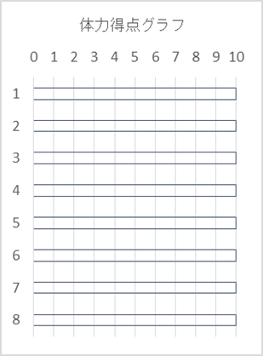直近の「新体力テスト」の結果を下表に記入し、グラフに得点を入れてみよう。

|  |  |  |  |  |
| --- | --- | --- | --- | --- |
|  | 測定項目 | 記録 | 学校平均値 | 体力得点 |
| １ | 握力(左右平均） |  |  |  |
| ２ | 上体起こし |  |  |  |
| ３ | 長座体前屈 |  |  |  |
| ４ | 反復横跳び |  |  |  |
| ５ | 持久走又はシャトルラン |  |  |  |
| ６ | 50m走 |  |  |  |
| ７ | 立ち幅跳び |  |  |  |
| ８ | ハンドボール投げ |  |  |  |

※体力得点：別紙参照

**〈手順２〉自己の体格及び体力の現状を見て、それぞれの体力要素について問題点や課題を整理しよう。**※新体力テストの結果がわからない人は、自らの体感等で考えてみてください。

|  |  |
| --- | --- |
| 要素 | 問題点または課題等 |
| 体格 |  |
| 柔軟性 |  |
| 筋力 |  |
| 持久力 |  |
| 調整力 |  |
| その他 |  |

**〈手順３〉自己の体力的な課題を解決し、体力を高めるための目的と目標を立てよう。**

目的：「ｍｙ運動プログラム」を実践するための目的の□にチェックを入れてください。

□　健康づくりのための体力の維持・向上

□　運動やスポーツを行うための体力の向上

□　その他

目標：いつまでに、どのくらいの体力向上を目指すのか具体的な目標を立てよう。

|  |
| --- |
|  |

**〈手順４〉自己の体力的な課題を解決し、体力を高めるための目的と目標を立てよう。**

my運動プログラム名

※意欲がわくプログラム名を付けてみよう。（例）〇〇の肉体改造プログラム

|  |  |  |  |  |  |  |
| --- | --- | --- | --- | --- | --- | --- |
|  | 種類 | 運動名 | 運動強度 | 時間 | 頻度 | その他、留意することなど |
| 例 | 持久力 | ランニング | 心拍数 60% | 30分 | 週３回 |  |
| 1 |  |  |  |  |  |  |
| 2 |  |  |  |  |  |  |
| 3 |  |  |  |  |  |  |
| 4 |  |  |  |  |  |  |

※プログラムの詳細について、書き切れない場合は、別紙に作成し、添付しても構いません。

**〈手順５〉「ｍｙ運動プログラム」を実践しよう。**

・一定期間のプログラムの実施を目指そう。

・無理せず、適宜、改善するなどして、継続できるようにしよう。

※ここで立てたプログラムは新型コロナウイルス感染症対策がひと段落して安全に運動ができるようになったら実践してみましょう。

**〈手順６〉プログラム実施前後の心と体の変化を振り返ろう。**

|  |  |  |
| --- | --- | --- |
|  | 運動前 | 運動後 |
| 心の状態 |  |  |
| 体の状態 |  |  |

〈参考〉体力得点

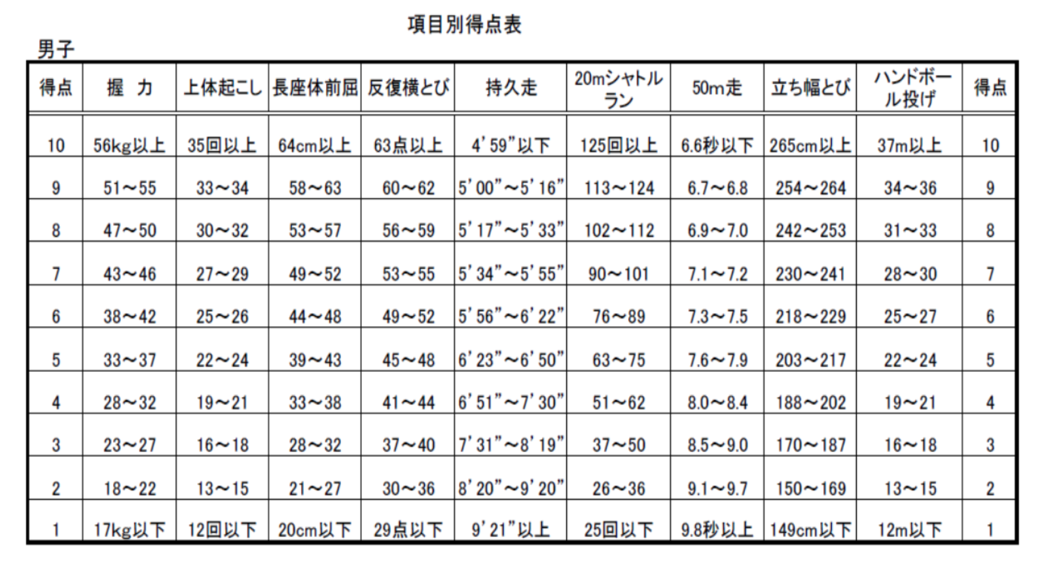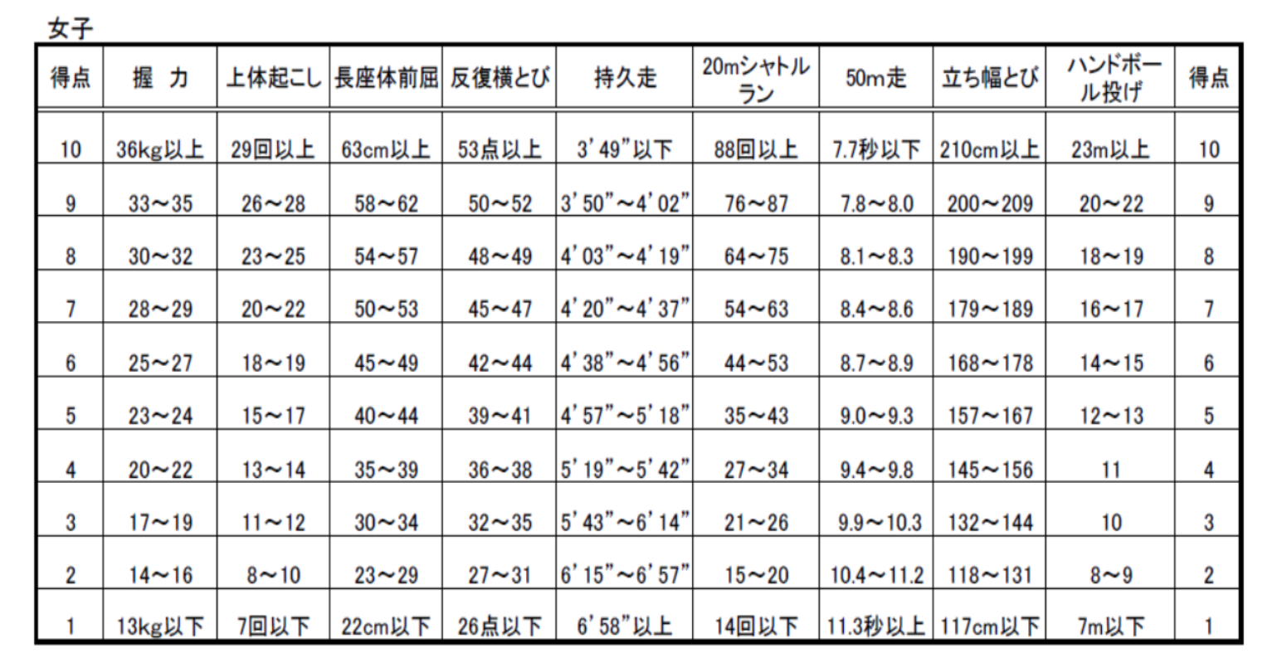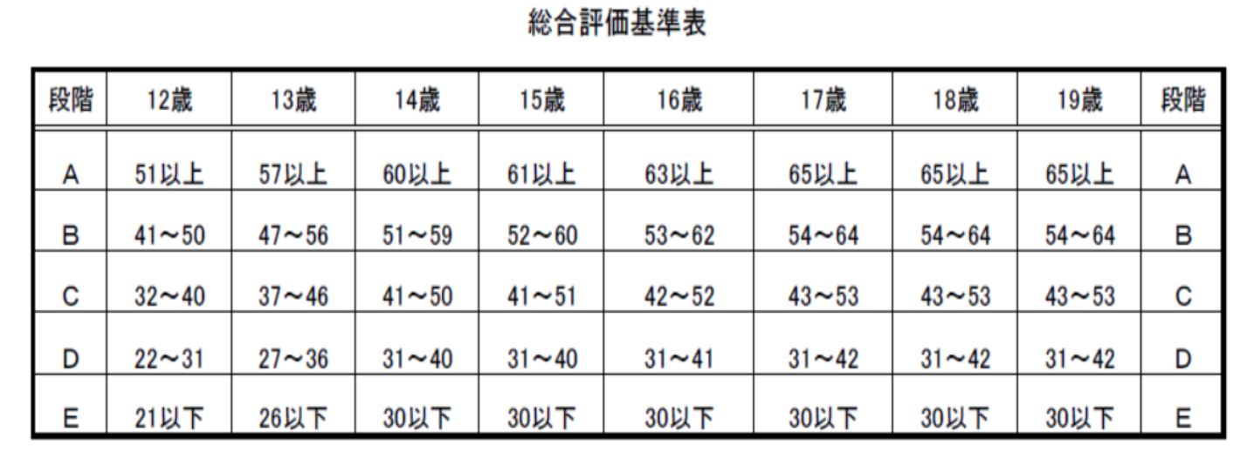

学習ノート７

　　　　年　　　　組　　　　番　　氏名

第７回　　　　月　　　日（　　）　　　時　　　分　～　　　時　　　分　　学習時間　　　分

今日の体調：　良い　　ふつう　　悪い（理由：　　　　　　　　　　　　）　　体温　　　　℃

テーマ：体力を高める運動を組み合わせた運動の計画

ねらい：体力を高める運動を組み合わせ、継続的におこなえるようにする。

　　　　自身にあった種類、強度、量で計画することができるようになる。

学習の振り返り

|  |  |
| --- | --- |
| ①楽しく学習に取り組めましたか。 | １　　２　　３　　４ |
| ②新たな発見や気付きがありましたか。 | １　　２　　３　　４ |
| ③体力を高める運動を組み合わせることの意義がわかりましたか。 | １　　２　　３　　４ |
| ④ねらいに応じて運動を組み合わせることができるようになりましたか。 | １　　２　　３　　４ |
| ⑤ねらいに応じて運動を計画し、実施する際の留意点等がわかりましたか。 | １　　２　　３　　４ |

１：できなかった　２：あまりできなかった　３：できた　４：よくできた

今日の学習を振り返って学んだこと、感じたこと、考えたこと、思ったことなどをまとめてみよう。

|  |
| --- |
|  |

〈トピック〉ＢＭＩ（Body Mass Index）　について

肥満度を表す指標として国際的に用いられている体格指数で、[体重(kg)]÷[身長(m)の2乗]で求められます（身長はcmではなくmで計算します）。計算方法は世界共通ですが、肥満の判定基準は国によって異なり、WHO（世界保健機構）の基準では30以上を”Obese”（肥満）としています。

日本肥満学会の定めた基準では18.5未満が「低体重（やせ）」、18.5以上25未満が「普通体重」、25以上が「肥満」で、肥満はその度合いによってさらに「肥満1」から「肥満4」に分類されます。

BMIが22になるときの体重が標準体重で、最も病気になりにくい状態であるとされています。

なお、このBMIの基準は成人用なので、学習プリントで計算した数値はみなさんが成人したときの参考としてください。

（引用・参考：ｅ－ヘルスネット　厚生労働省）